Sistema de Eficiência Energética

Documento de Especificação de Requisitos

Requisito: RF17 – Autenticar-se no sistema

Versão: Inicial

**Histórico de Alterações**

|  |  |  |  |
| --- | --- | --- | --- |
| **Data** | **Versão** | **Descrição** | **Autor** |
| 10/04/2015 | Inicial | Inclusão das referências de telas e de mensagens no fluxo principal e no fluxo alternativo FA01. | Lázaro |
| 01/04/2015 | Inicial | Criação do documento. | Lázaro |

Sumário

Sumário 3

1. Descrição 4

2. Pré-condições 4

3. Pós-condições 4

4. Ator primário 4

5. Gatilho 4

6. Fluxo principal 5

7. Fluxos alternativos 5

8. Fluxos de exceção 6

8.1. FE01 – Login e/ou Senha inválidos 6

# Descrição

Este documento descreve os passos do caso de uso Autenticar-se no sistema, especificando como o administrador e o gerente de salas farão o credenciamento no sistema.

# Pré-condições

O administrador e o gerente de salas devem estar cadastrados no sistema.

O usuário deve não estar autenticado ainda.

# Pós-condições

Após o final normal deste caso de uso, o administrador ou o gerente de salas devem está credenciados no sistema para executar suas tarefas.

# Ator primário

1. Administrador;
2. Gerente de salas.

# Gatilho

Este caso de uso começa quando o administrador ou o gerente de salas informam seu login e sua senha na página inicial do sistema e clicam na opção “Entrar”.

# Fluxo principal

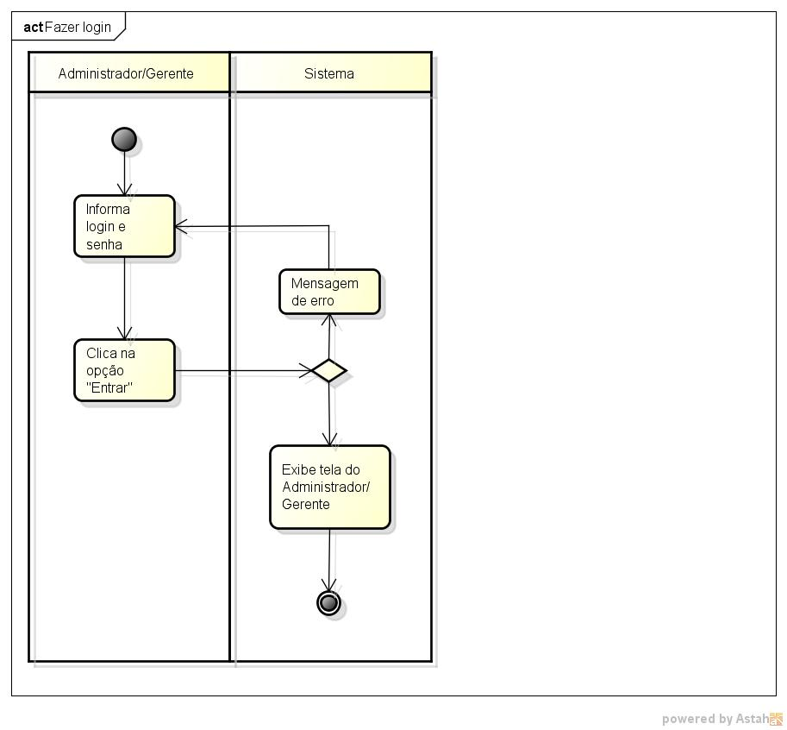

|  |  |  |  |  |
| --- | --- | --- | --- | --- |
| **Passo** | **Ator** | **Descrição** | **Caminho alternativo** | **Referência** |
| 1 | Administrador/Gerente de salas | Informa login e senha. |  | TL01 |
| 2 | Administrador/Gerente de salas | Clica na opção “Entrar”. |  |  |
| 3 | Sistema | Exibe a tela do administrador ou do gerente de salas. | FE01 | TL02, TL06 |
|  |  | Fim |  |  |

# Fluxos alternativos

Não há fluxos alternativos

# Fluxos de exceção

## FE01 – Login e/ou Senha inválidos

Este FE01 tem início se os dados de credenciamento forem inválidos.

|  |  |  |  |  |
| --- | --- | --- | --- | --- |
| **Passo** | **Ator** | **Descrição** | **Caminho alternativo** | **Referência** |
| 1 | Sistema | Exibe mensagem. |  | M06 |
|  |  | Retorna ao passo 1 do fluxo principal. |  |  |